

ĐỒ ÁN KẾT THÚC MÔN
VIETTEL POST
MÔN: HỆ THỐNG QUẢN TRỊ QUI TRÌNH NGHIỆP VỤ

Môn học: IE203.F32.LT.CNTT
Giảng viên hướng dẫn: ThS. Hà Lê Hoài Trung

Thông tin nhóm thực hiện:
Danh sách nhóm: Toàn bộ sinh viên trong danh sách nhóm
Lớp: LT.K2025.2-CNTT
Ngày thực hiện: 9/7/2026

DANH SÁCH NHÓM
MÃ SINH VIÊN | HỌ VÀ TÊN
25410232 | TRẦN NGỌC HUY
25410198 | TRẦN VIỆT HẢI
25410203 | ĐẶNG VĂN HẬU
25410233 | TRẦN NGUYỄN GIA HUY
25410194 | NGUYỄN THANH DUY
25410246 | HUỲNH ĐẠI LONG
25410230 | NGUYỄN THANH HUY

MỤC LỤC

CHƯƠNG 1. GIỚI THIỆU CÔNG TY VIETTEL POST 4
1.1. Tổng quan về Viettel Post 4
1.1.1. Lịch sử hình thành 4
1.1.2. Quy mô và lĩnh vực kinh doanh 4
1.1.3. Thành tựu nổi bật 5
1.2. Cơ cấu tổ chức và hoạt động kinh doanh 5
1.2.1. Cơ cấu tổ chức 5
1.2.2. Hoạt động kinh doanh 6
CHƯƠNG 2. HỆ THỐNG QUY TRÌNH NGHIỆP VỤ VIETTELPOST 7
2.1. Kiến trúc quy trình nghiệp vụ của Viettel Post 7
CHƯƠNG 3. PHƯƠNG PHÁP THỰC HIỆN 11
3.1. Dựa trên bằng chứng 11
3.1.1. Sơ đồ tổ chức 12
3.1.2. Kế hoạch làm việc 12
3.1.3. Thuật ngữ và sổ tay 13
3.1.4. Biểu mẫu nghiệp vụ 14
3.2. Phỏng vấn 15
3.2.1. Câu hỏi định tính 15
3.2.2. Câu hỏi định lượng 17

CHƯƠNG 1. GIỚI THIỆU CÔNG TY VIETTEL POST

1.1. Tổng quan về Viettel Post

1.1.1. Lịch sử hình thành
Tổng Công ty Cổ phần Bưu chính Viettel (Viettel Post) tiền thân là Bộ phận Phát hành Báo chí thuộc Tập đoàn Công nghiệp – Viễn thông Quân đội (Viettel), được thành lập ngày 01/07/1997. Trải qua gần 30 năm phát triển, Viettel Post hiện là một doanh nghiệp thành viên của Viettel, do ông Nguyễn Việt Dũng giữ vị trí Chủ tịch Hội đồng quản trị.
Từ một bộ phận phát hành báo chí nội bộ, Viettel Post đã từng bước mở rộng hoạt động sang lĩnh vực chuyển phát nhanh, logistics, fulfillment và hỗ trợ thương mại điện tử, khẳng định vị thế là một trong những doanh nghiệp chuyển phát và logistics hàng đầu tại Việt Nam, đồng thời đẩy mạnh ứng dụng trí tuệ nhân tạo (AI) và các nền tảng số vào hoạt động vận hành.

1.1.2. Quy mô và lĩnh vực kinh doanh
Viettel Post hoạt động trong các lĩnh vực chính: chuyển phát trong nước và quốc tế, logistics, fulfillment (lưu kho, đóng gói, xử lý đơn) và hỗ trợ thương mại điện tử. Mạng lưới hoạt động của công ty phủ sóng 100% tỉnh, thành phố trên cả nước, mở rộng đến tận xã và các khu vực hải đảo.
Khách hàng có thể truy cập website viettelpost.com.vn để sử dụng hệ sinh thái dịch vụ logistics của Viettel Post, bao gồm:
• Bốn dịch vụ vận tải & kho: vận tải nguyên chuyến, vận tải theo kiện, kho Fulfillment và vận tải hàng gom.
• Dịch vụ Forwarding (giao nhận vận tải) và Hải quan: hỗ trợ song song, phối hợp trong xử lý đơn hàng xuất nhập khẩu.
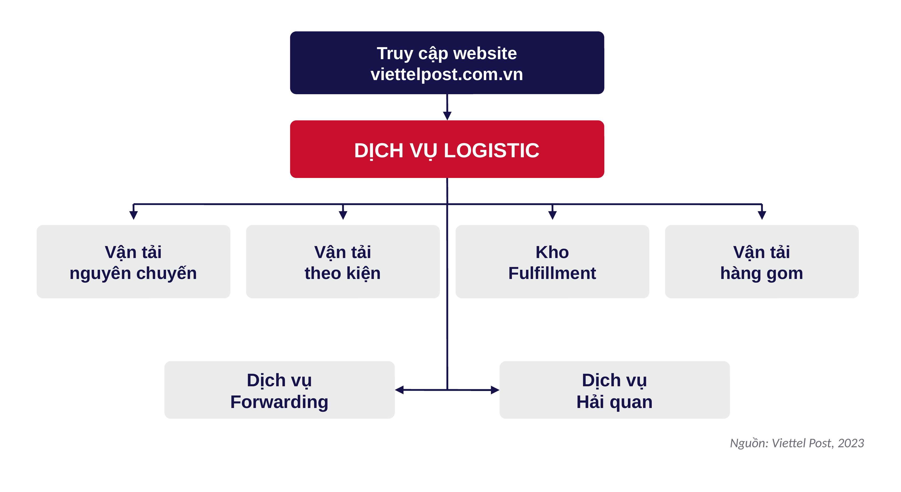
Hình 1. 1 Sơ đồ hệ sinh thái dịch vụ logistics Viettel Post

1.1.3. Thành tựu nổi bật
• Mạng lưới 63 chi nhánh trên toàn quốc, hơn 1.300 bưu cục và khoảng 6.000 đại lý thu gom.
• Hơn 4.000 tuyến phát đến tận hộ gia đình, phủ sóng dịch vụ 100% trên toàn quốc.
• Doanh thu hợp nhất 6 tháng đầu năm 2025 đạt 10.066 tỷ đồng.
• Là một trong những doanh nghiệp chuyển phát và logistics hàng đầu Việt Nam, tích cực đẩy mạnh ứng dụng AI và chuyển đổi số trong vận hành.
Nguồn: Viettel Post và các tài liệu công bố, tổng hợp đến năm 2025.

1.2. Cơ cấu tổ chức và hoạt động kinh doanh

1.2.1. Cơ cấu tổ chức
Viettel Post được tổ chức theo mô hình nhiều cấp quản lý, bao gồm Đại hội đồng cổ đông (ĐHĐCĐ), Hội đồng quản trị/Ban kiểm soát (HĐQT/BKS), Ban Tổng Giám đốc và các khối vận hành.
• Khối tham mưu: gồm 8 phòng/ban tham mưu cho Ban Tổng Giám đốc, đóng vai trò tư vấn.
• Khối kinh doanh: gồm 3 đơn vị kinh doanh chiến lược (SBU) vận hành theo lĩnh vực – chuyển phát, logistics và thương mại số.
• Khối triển khai: gồm 63 chi nhánh và 5 công ty thành viên, trực tiếp phục vụ khách hàng trên toàn quốc.
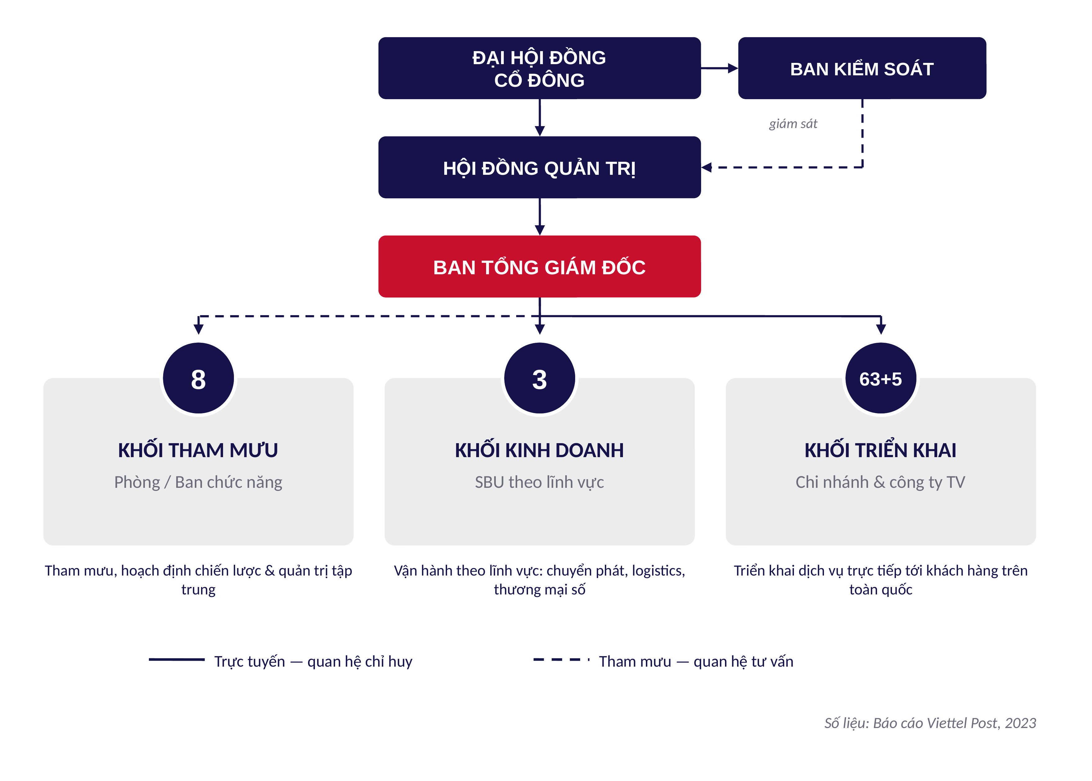
Hình 1. 2 Sơ đồ cơ cấu tổ chức

1.2.2. Hoạt động kinh doanh
Viettel Post hoạt động đa dạng trong lĩnh vực chuyển phát và logistics với hệ sinh thái dịch vụ tương đối hoàn chỉnh, bao gồm:
• Chuyển phát nhanh: dịch vụ vận chuyển tốc độ cao trong nước và quốc tế.
• Logistics & vận tải: vận tải nguyên chuyến, vận tải theo kiện, vận tải hàng gom và kho Fulfillment.
• Forwarding & Hải quan: hỗ trợ giao nhận vận tải và thủ tục thông quan cho hàng hóa xuất nhập khẩu.
• Hỗ trợ thương mại điện tử: cung cấp giải pháp fulfillment, đóng gói và xử lý đơn cho các nhà bán hàng online.
• Thu hộ COD (Cash On Delivery): thu tiền hộ người gửi khi giao hàng thành công, đối soát và chuyển trả định kỳ.

CHƯƠNG 2. HỆ THỐNG QUY TRÌNH NGHIỆP VỤ VIETTELPOST

2.1. Kiến trúc quy trình nghiệp vụ của Viettel Post
Để đảm bảo hoạt động hiệu quả trên quy mô mạng lưới phủ khắp cả nước, Viettel Post xây dựng kiến trúc quy trình nghiệp vụ theo ba tầng: Quản lý, Cốt lõi và Hỗ trợ. Trên cơ sở khảo sát hoạt động của doanh nghiệp, nhóm đã xác định 3 quy trình quản lý, 8 quy trình cốt lõi và 3 quy trình hỗ trợ để thực hiện phân tích.
• Nhóm quy trình quản lý: định hướng và kiểm soát.
• Nhóm quy trình cốt lõi: tạo giá trị trực tiếp.
• Nhóm quy trình hỗ trợ: nền tảng vận hành.
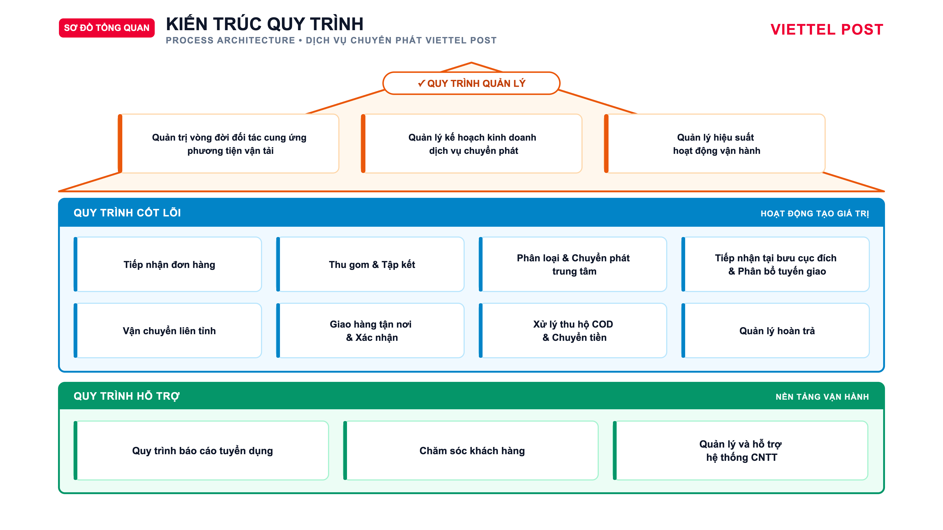
Hình 2. 1 Sơ đồ kiến trúc quy trình nghiệp vụ Viettel Post
Nhóm quy trình quản lý tập trung định hướng nguồn lực, hoạch định kế hoạch và kiểm soát hiệu suất vận hành của toàn hệ thống:
• Quản trị vòng đời đối tác cung ứng phương tiện vận tải: Xác định nhu cầu → Mời & nhận hồ sơ → Thẩm định phương tiện → Phê duyệt đối tác → Ký hợp đồng & kích hoạt trên hệ thống TMS.

• Quản lý kế hoạch kinh doanh dịch vụ chuyển phát: Thu thập dữ liệu → Lập kế hoạch → Thẩm định nguồn lực/KPI → Phê duyệt → Theo dõi & điều chỉnh.

• Quản lý hiệu suất hoạt động vận hành: Thu thập KPI → Theo dõi kết quả → Phân tích chênh lệch → Đề xuất cải tiến → Tổng hợp & đối chiếu.

Nhóm quy trình cốt lõi là nhóm quan trọng nhất vì trực tiếp tạo ra giá trị, gắn liền với hành trình của đơn hàng và được chia thành ba giai đoạn: đầu vào, vận chuyển và sau giao.
Quy trình cốt lõi đầu vào – hình thành đơn hàng, tiếp nhận bưu gửi và tổ chức khai thác tại trung tâm:
• Tiếp nhận đơn hàng: Tạo yêu cầu → Khai thác & chọn dịch vụ → Ghi nhận đơn điện tử → Kiểm tra thông tin → Kiểm tra & chuẩn hóa qua OMS/API.
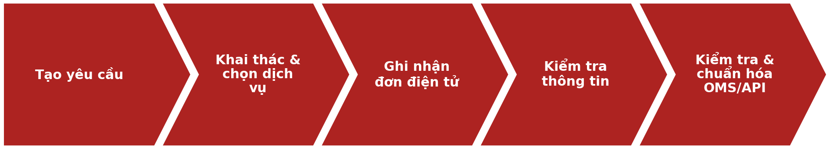
• Thu gom & tập kết: Tiếp nhận yêu cầu → Điều phối shipper → Thu gom & kiểm tra hàng → Tạo mã vận đơn & xác nhận → Vận chuyển về bưu cục.

• Phân loại & chuyển phát trung tâm: Tiếp nhận & đổi chiều → Quét, cân, đo DWS → Chia chọn theo tuyến đích → Đóng bao & lập manifest → Bàn giao vận tải liên tỉnh.

Quy trình cốt lõi vận chuyển – tiếp nhận tại điểm đích, luân chuyển giữa các tỉnh và hoàn tất giao hàng tận nơi:
• Vận chuyển liên tỉnh: Tiếp nhận tại trung tâm đến → Kiểm tra, phân loại → Lập bảng kê & bàn giao xe → Vận chuyển liên tỉnh → Tiếp nhận & tập kết hàng.

• Tiếp nhận tại bưu cục đích & phân bổ tuyến giao: Tiếp nhận & kiểm tra seal → Mở bao & quét nhập → Kiểm tra điều kiện phân tuyến → Cân bằng tải & khóa tuyến → Bàn giao cho bưu tá.

• Giao hàng tận nơi & xác nhận: Phân công tuyến & bàn giao → Liên hệ & giao hàng → Kiểm tra thông tin giao → Thu COD nếu có → Nhập OTP/POD & cập nhật.
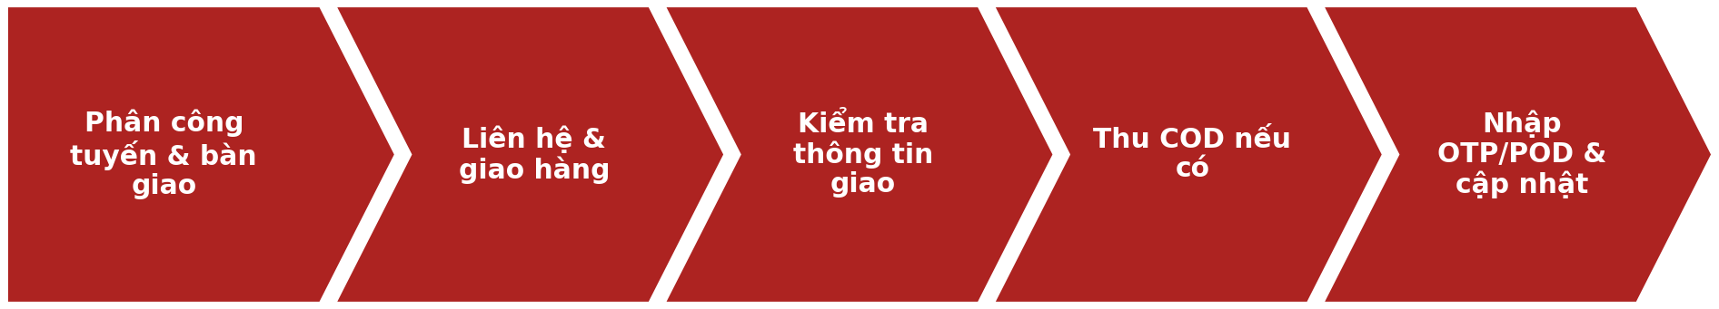
Quy trình cốt lõi sau giao – hoàn tất nghĩa vụ tài chính và xử lý các trường hợp không thể kết thúc theo luồng giao thông thường:
• Xử lý thu hộ COD & chuyển tiền: Tạo & tiếp nhận đơn COD → Lấy & luân chuyển hàng → Giao hàng & thu COD → Nộp chứng từ & đối soát → Chuyển tiền/xử lý ngoại lệ.
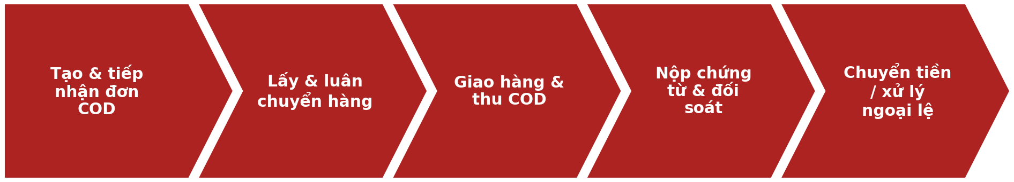
• Quản lý hoàn trả: Tiếp nhận & kiểm tra hồ sơ → Điều phối thu hồi → Kiểm tra hàng tại kho → Nhập kho hoặc xuất trả → Bồi thường nếu phát sinh.

Nhóm quy trình hỗ trợ giúp bảo đảm nguồn nhân lực, duy trì trải nghiệm khách hàng và hỗ trợ nền tảng công nghệ cho toàn bộ hệ thống:
• Quy trình báo cáo và tuyển dụng: Đề xuất & phê duyệt nhu cầu → Tuyển dụng, sàng lọc & phỏng vấn → Ký hợp đồng thử việc 2 tháng → Đào tạo hội nhập & đánh giá → Tuyển dụng chính thức.

• Chăm sóc khách hàng: Tiếp nhận yêu cầu → Xác minh nguyên nhân → Tra cứu & kiểm tra chứng từ → Tư vấn hoặc đền bù → Phản hồi & đóng hồ sơ.

• Quản lý và hỗ trợ hệ thống CNTT: Tiếp nhận sự cố → Phân loại → Chẩn đoán → Khắc phục → Đóng yêu cầu.

Nguồn: Nhóm tổng hợp từ khảo sát nghiệp vụ và tài liệu nội bộ Viettel Post, 2026.

CHƯƠNG 3. PHƯƠNG PHÁP THỰC HIỆN
Để khám phá và mô tả chính xác các quy trình nghiệp vụ của Viettel Post trước khi tiến hành mô hình hóa BPMN, nhóm áp dụng phối hợp hai nhóm phương pháp: phương pháp dựa trên bằng chứng (phân tích tài liệu, sơ đồ tổ chức, kế hoạch làm việc, thuật ngữ và biểu mẫu nội bộ) và phương pháp phỏng vấn (khảo sát định tính và định lượng đối với các bộ phận liên quan). Việc kết hợp hai nhóm phương pháp giúp đối chiếu thông tin từ tài liệu với thực tế vận hành, qua đó xác định đầy đủ các bước thực hiện, tác nhân, đầu vào, đầu ra và thông tin trao đổi trong từng quy trình.

3.1. Dựa trên bằng chứng
Nhóm tiến hành phân tích các nhóm tài liệu nội bộ nhằm mô tả hoạt động, trách nhiệm, quy tắc và kết quả của từng quy trình hiện có, bao gồm: mô tả quy trình hiện có, sơ đồ tổ chức, báo cáo chất lượng, chính sách nội bộ, kế hoạch làm việc, thuật ngữ và sổ tay, hướng dẫn công việc và biểu mẫu nghiệp vụ. Mục tiêu là xác định rõ các bước thực hiện, tác nhân, đầu vào, đầu ra và thông tin trao đổi trong từng quy trình, làm cơ sở cho việc mô hình hóa BPMN ở các chương sau.
Bảng 3. 1 Danh mục tài liệu và minh chứng quy trình
STT | Tên tài liệu | Loại | Mô tả | Nguồn / Đơn vị cung cấp | Mã phụ lục
1 | Mô tả quy trình hiện có | Tài liệu nội bộ | Kiến trúc, các bước thực hiện, tác nhân và kết quả có thể xảy ra của từng quy trình | Phòng ban nghiệp vụ Viettel Post | PL-01
2 | Sơ đồ tổ chức | Sơ đồ tổ chức | Các phòng ban, vị trí và mối quan hệ phối hợp trong doanh nghiệp | Ban Tổng Giám đốc Viettel Post | PL-02
3 | Báo cáo chất lượng | Báo cáo vận hành | Tỷ lệ đúng hạn, sai lịch, hoàn tất và khiếu nại theo từng quy trình | Bộ phận vận hành / CSKH Viettel Post | PL-03
4 | Chính sách nội bộ | Văn bản quy định | Quy định, tiêu chuẩn dịch vụ và điều kiện xử lý áp dụng cho các quy trình | Ban Tổng Giám đốc và các khối chức năng | PL-04
5 | Kế hoạch làm việc | Bảng phân ca / lịch công tác | Ca làm việc, lịch phân công và thời hạn xử lý theo từng giai đoạn quy trình | Bộ phận vận hành, CSKH, Nhân sự | PL-05
6 | Thuật ngữ và sổ tay | Sổ tay / quy chuẩn nghiệp vụ | Định nghĩa nghiệp vụ, quy chuẩn kỹ thuật và hướng dẫn thao tác dùng chung | Viettel Post (sổ tay quy chuẩn dịch vụ, vận hành, kỹ thuật) | PL-06
7 | Hướng dẫn công việc | Hướng dẫn thao tác | Cách thực hiện, điều kiện ngoại lệ và yêu cầu bàn giao trong từng bước | Bộ phận vận hành Viettel Post | PL-07
8 | Biểu mẫu nghiệp vụ | Biểu mẫu / chứng từ | Phiếu, checklist, biên bản, tờ trình và chứng từ sử dụng trong quy trình | Các phòng ban nghiệp vụ Viettel Post | PL-08
Nguồn: Nhóm tổng hợp từ khảo sát nghiệp vụ và tài liệu nội bộ Viettel Post, 2026.

3.1.1. Sơ đồ tổ chức
Sơ đồ tổ chức của Viettel Post — căn cứ để xác định các actor và đối tượng phỏng vấn trong Mục 3.2 — đã được trình bày tại Hình 1. 2 (Mục 1.2.1, Chương 1). Sơ đồ thể hiện ba khối vận hành chính (khối tham mưu, khối kinh doanh, khối triển khai) cùng mối quan hệ chỉ đạo và phối hợp giữa các phòng ban, làm cơ sở đối chiếu actor trong mô tả quy trình với pool/lane trên sơ đồ BPMN.

3.1.2. Kế hoạch làm việc
Kế hoạch làm việc tổng hợp cách phân bổ thời gian và trách nhiệm trong các quy trình có tính chất theo ca (CSKH, Hoàn trả, Thu phí COD) và theo giai đoạn tích lũy (quy trình tuyển dụng và đào tạo), làm căn cứ tham khảo khi phân tích thời lượng xử lý ở các chương sau.
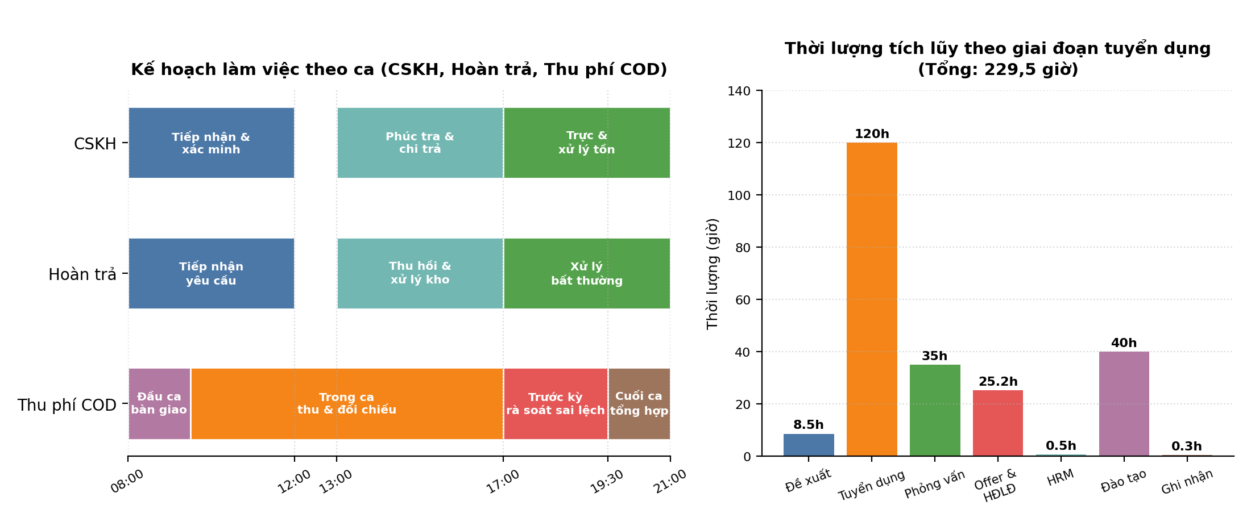
Hình 3. 1 Kế hoạch làm việc theo ca và theo giai đoạn tích lũy
Nguồn: Nhóm tổng hợp từ kế hoạch làm việc nội bộ Viettel Post, 2026.

3.1.3. Thuật ngữ và sổ tay
Để thống nhất thuật ngữ, cách hiểu và cách đo lường giữa các quy trình, nhóm tổng hợp bảng thuật ngữ dùng chung, bao gồm cả nhóm thuật ngữ về hệ thống công nghệ, nghiệp vụ và dịch vụ, chỉ số hiệu suất, cũng như khung phân loại giá trị (VA/BVA/NVA) và khung phân loại lãng phí (Move/Hold/Over-do) sẽ được sử dụng ở các chương phân tích quy trình tiếp theo.
Bảng 3. 2 Thuật ngữ và định nghĩa
Thuật ngữ | Tiếng Anh | Ý nghĩa
POD / ePOD | Proof of Delivery | Bằng chứng giao hàng
OMS / API | Order Management System / API | Tiếp nhận và ghi nhận đơn hàng
TMS / CRM | Transport Management System / Customer Relationship Management | Quản lý vận tải và khách hàng
HRM | Human Resource Management | Quản trị nhân sự
SSOT | Single Source of Truth | Nguồn dữ liệu dùng chung
WMS | Warehouse Management System | Hệ thống quản lý kho
COD | Cash On Delivery | Thu hộ tiền khi giao hàng
SLA | Service Level Agreement | Cam kết thời gian xử lý
CSAT / FCR | Customer Satisfaction / First Contact Resolution | Chất lượng phục vụ khách hàng
KPI | Key Performance Indicator | Chỉ số hiệu suất chính
BPMN | Business Process Model and Notation | Ký hiệu và mô hình quy trình kinh doanh
Pool / Lane / Gateway | Pool / Lane / Gateway | Cấu trúc mô hình BPMN: phạm vi tác nhân, phân chia trách nhiệm, điểm quyết định
VA / BVA / NVA | Value-Added / Business Value-Added / Non-Value-Added | Phân loại giá trị của một hoạt động trong quy trình
PT / WT / CT | Processing Time / Waiting Time / Cycle Time | Các thành phần thời gian xử lý quy trình
PCE / FTR / Yield | Process Cycle Efficiency / First Time Right / Yield | Chỉ số hiệu suất và chất lượng quy trình
MOVE (Motion) | Motion waste | Lãng phí do di chuyển thừa (một trong tám loại lãng phí Lean)
HOLD (Waiting) | Waiting waste | Lãng phí do chờ đợi hoặc tồn đọng
OVERDO (Overprocessing) | Overprocessing waste | Lãng phí do xử lý vượt mức cần thiết
Manifest | Manifest | Bảng kê hàng gom theo tuyến
Vận đơn / Waybill | Waybill | Chứng từ thông tin đơn hàng
DWS | Dimension Weight Scan | Cân, đo và kiểm tra kích thước hàng hóa
Đối soát / Reconciliation | Reconciliation | Xác nhận số liệu COD giữa các bên liên quan
Sai lệch / Variance | Variance | Chênh lệch số liệu hoặc tiền phát sinh khi đối soát
SBU | Strategic Business Unit | Đơn vị kinh doanh chiến lược
Nguồn: Nhóm tổng hợp từ sổ tay quy chuẩn dịch vụ, quy chuẩn vận hành và tài liệu nội bộ Viettel Post, 2024–2026.

3.1.4. Biểu mẫu nghiệp vụ
Trên cơ sở rà soát dữ liệu, chứng từ và thông tin luân chuyển giữa các bước trong quy trình — như phiếu yêu cầu tạo đơn, thông báo lỗi đầu, khiếu nại/ticket CRM đối với nhóm tiếp nhận đơn và giao hàng; OTP, chữ ký, ảnh giao hàng và eBook đối với nhóm xác nhận giao hàng; hồ sơ đăng ký và hợp đồng nguyên tắc đối với nhóm quản lý đối tác — nhóm đề xuất chuẩn hóa hai biểu mẫu nghiệp vụ trọng tâm: Phiếu yêu cầu tạo đơn và Hồ sơ đăng ký hợp tác vận tải. Mục tiêu là giúp mô hình hóa BPMN đầy đủ và chính xác các luồng dữ liệu, chứng từ trao đổi giữa các tác nhân. Nội dung chi tiết của hai biểu mẫu được trình bày tại Phụ lục PL-09.

3.2. Phỏng vấn
Phỏng vấn được thực hiện nhằm khám phá vấn đề, nguyên nhân, ngoại lệ và điểm nghẽn thực tế trong quá trình vận hành thông qua ý kiến và trải nghiệm của các bên liên quan, qua đó đối chiếu với thông tin đã thu thập từ tài liệu ở Mục 3.1. Nhóm xây dựng hai bộ câu hỏi song song: câu hỏi định tính (khai thác vấn đề, nguyên nhân, ngoại lệ) và câu hỏi định lượng (đo lường hiệu suất thời gian, chất lượng và dữ liệu vận hành bằng số liệu cụ thể).
Bảng 3. 3 Đối chiếu actor, BPMN và đối tượng phỏng vấn
Actor - tác nhân trong mô tả | Pool/Lane trên BPMN | Đối tượng phỏng vấn / minh chứng | Chức vụ / nguồn dữ liệu | Kết quả đối chiếu
Nhân viên giao hàng | Lane “Người giao hàng” – Giao hàng tận nơi & xác nhận | Nhân viên giao hàng khu vực nội thành | Nhân viên giao hàng, Khối triển khai | Phù hợp – actor và pool/lane thống nhất
Điều phối vận hành | Lane “Bưu cục Viettel Post” – Tiếp nhận đơn hàng / Đối soát | Điều phối viên khai thác tại bưu cục | Điều phối viên, Khối triển khai | Phù hợp – actor và pool/lane thống nhất
Bộ phận CSKH | Lane “Bộ phận CSKH” – Chăm sóc khách hàng / Quản lý hoàn trả | Chuyên viên CSKH xử lý khiếu nại và hoàn trả | Chuyên viên CSKH, Khối kinh doanh | Phù hợp – actor và pool/lane thống nhất
Bộ phận Kế toán | Lane “Bộ phận Kế toán” – Xử lý thu hộ COD & chuyển tiền | Kế toán viên phụ trách đối soát COD | Kế toán viên, Khối tham mưu | Phù hợp – actor và pool/lane thống nhất
Phòng Nhân sự (HR) | Lane “Phòng Nhân sự” – Quy trình báo cáo và tuyển dụng | Chuyên viên tuyển dụng và đào tạo | Chuyên viên nhân sự, Khối tham mưu | Phù hợp – actor và pool/lane thống nhất
Nguồn: Nhóm đối chiếu từ sơ đồ tổ chức (Hình 1. 2) và kiến trúc quy trình (Chương 2).

3.2.1. Câu hỏi định tính
Bộ câu hỏi định tính gồm 10 câu, trong đó 5 câu có cấu trúc với các phương án trả lời cho trước và 5 câu mở không có cấu trúc nhằm khai thác sâu các tình huống ngoại lệ.
Bảng 3. 4 Danh sách câu hỏi định tính
STT | ID / Câu hỏi | Loại câu hỏi | Đối tượng áp dụng | Mục tiêu xác nhận / tìm hiểu
1 | DT-01 – Các bước thực tế có tuân theo BPMN khi cập nhật kết quả giao hàng không? | Có cấu trúc | Nhân viên giao hàng | Xác nhận mức độ tuân thủ quy trình BPMN đã mô hình hóa
2 | DT-02 – Những trường thông tin nào bắt buộc ở mỗi lần tạo đơn? | Có cấu trúc | Điều phối vận hành | Xác định các trường dữ liệu bắt buộc khi tiếp nhận đơn hàng
3 | DT-03 – WMS có đáp ứng việc kiểm tra ngoại quan hàng hoàn không? | Có cấu trúc | Nhân viên giao hàng | Đánh giá mức độ đáp ứng của hệ thống WMS cho quy trình hoàn trả
4 | DT-04 – Khó khăn lớn nhất khi xác minh vỡ hỏng / mất mát là gì? | Có cấu trúc | Điều phối vận hành | Tìm hiểu nguyên nhân phổ biến gây khó khăn khi xác minh vỡ hỏng, mất mát
5 | DT-05 – Đào tạo hội nhập được xử lý ra sao khi nhân viên chưa đạt lần đầu? | Có cấu trúc | Phòng Nhân sự | Xác nhận quy trình xử lý khi nhân viên chưa đạt yêu cầu đào tạo lần đầu
6 | DT-06 – Hãy kể về một ca giao khó gần đây và cách anh/chị xử lý. | Không cấu trúc | Khối Kinh doanh / Kho vận | Khai thác tình huống ngoại lệ thực tế trong khâu giao hàng
7 | DT-07 – Ngoại lệ nào không được thể hiện trên sơ đồ? | Không cấu trúc | Điều phối / vận hành | Phát hiện ngoại lệ chưa được mô hình hóa trong BPMN tiếp nhận đơn
8 | DT-08 – Điểm nghẽn lớn nhất khi xác minh nguyên nhân hoàn trả là gì? | Không cấu trúc | Nhân viên giao hàng | Xác định điểm nghẽn chính trong quy trình hoàn trả
9 | DT-09 – Giải pháp nào giúp rút ngắn thời gian đối soát giữa CSKH và Kho? | Không cấu trúc | Điều phối vận hành | Thu thập đề xuất cải tiến cho khâu đối soát
10 | DT-10 – Điểm nghẽn lớn nhất khi phối hợp tuyển dụng – đào tạo là gì? | Không cấu trúc | Phòng Nhân sự | Xác định điểm nghẽn phối hợp giữa tuyển dụng và đào tạo
Nguồn: Nhóm xây dựng dựa trên khảo sát nghiệp vụ Viettel Post, 2026.
Bảng 3. 5 Ghi nhận câu trả lời cho câu hỏi định tính có cấu trúc
STT câu hỏi | Phương án A | Phương án B | Phương án C | Câu trả lời thực tế | Giả thuyết | Nghi ngờ / chưa kiểm chứng | Minh chứng xác nhận
DT-01 | Tuân thủ đúng | Sai khâu được kiểm soát | Chưa thống nhất | … | … | … | …
DT-02 | Mỗi trường/quy định | Đúng lớp quản tác chung | Kết hợp chung + riêng | … | … | … | …
DT-03 | Đáp ứng tốt | Một phần | Chưa đáp ứng | … | … | … | …
DT-04 | Thiếu ảnh | Khó theo dõi số | Lỗi hệ thống | … | … | … | …
DT-05 | Hướng dẫn một buổi | Đào tạo + đánh giá + bổ sung | Đánh giá một lần | … | … | … | …
Ghi chú: Các cột “Câu trả lời thực tế”, “Giả thuyết”, “Nghi ngờ / chưa kiểm chứng” và “Minh chứng xác nhận” sẽ được nhóm hoàn thiện sau khi tiến hành phỏng vấn thực tế theo bộ câu hỏi tại Bảng 3. 4.
Bảng 3. 6 Danh sách câu hỏi định tính không có cấu trúc
STT câu hỏi | Câu hỏi | Đối tượng áp dụng | Mục tiêu tìm hiểu | Minh chứng / Ghi chú
DT-06 | Hãy kể về một ca giao khó gần đây và cách anh/chị xử lý. | Khối Kinh doanh / Kho vận | Khai thác tình huống ngoại lệ thực tế trong khâu giao hàng | Ghi âm / biên bản phỏng vấn (dự kiến)
DT-07 | Ngoại lệ nào không được thể hiện trên sơ đồ? | Điều phối / vận hành | Phát hiện ngoại lệ chưa mô hình hóa trong BPMN tiếp nhận đơn | Ghi âm / biên bản phỏng vấn (dự kiến)
DT-08 | Điểm nghẽn lớn nhất khi xác minh nguyên nhân hoàn trả là gì? | Nhân viên giao hàng | Xác định điểm nghẽn chính trong quy trình hoàn trả | Ghi âm / biên bản phỏng vấn (dự kiến)
DT-09 | Giải pháp nào giúp rút ngắn thời gian đối soát giữa CSKH và Kho? | Điều phối vận hành | Thu thập đề xuất cải tiến cho khâu đối soát | Ghi âm / biên bản phỏng vấn (dự kiến)
DT-10 | Điểm nghẽn lớn nhất khi phối hợp tuyển dụng – đào tạo là gì? | Phòng Nhân sự | Xác định điểm nghẽn phối hợp giữa tuyển dụng và đào tạo | Ghi âm / biên bản phỏng vấn (dự kiến)
Nguồn: Nhóm xây dựng dựa trên khảo sát nghiệp vụ Viettel Post, 2026.

3.2.2. Câu hỏi định lượng
Bộ câu hỏi định lượng sử dụng cùng một khung đo cho thời gian, chất lượng và dữ liệu vận hành, gồm 10 câu (5 câu có cấu trúc, 5 câu không có cấu trúc) nhằm đo lường hiệu suất và mức độ của vấn đề bằng số liệu cụ thể, làm cơ sở đánh giá quy trình, so sánh với KPI và đề xuất cải tiến.
Bảng 3. 7 Danh sách câu hỏi định lượng
STT | ID / Câu hỏi | Loại câu hỏi | Đối tượng áp dụng | Mục tiêu xác nhận / giá trị cần đo
1 | DL-01 (PT) – Thời gian xử lý một activity là bao lâu? | Có cấu trúc | Điều phối vận hành | Đo thời gian xử lý (Processing Time) trung bình của một hoạt động
2 | DL-02 (WT) – Thời gian chờ của hồ sơ hoặc phản hồi là bao lâu? | Không cấu trúc | Bộ phận CSKH / Kế toán | Ghi nhận PT, WT theo từng kênh xử lý
3 | DL-03 (CT) – Từ khi nhận yêu cầu đến khi gửi xác nhận mất bao lâu? | Có cấu trúc | Bộ phận CSKH | Đo tổng thời gian chu kỳ (Cycle Time) của một yêu cầu
4 | DL-04 (FPY) – Bao nhiêu yêu cầu hợp lệ ngay từ lần đầu? | Có cấu trúc | Điều phối vận hành | Đo tỷ lệ đạt ngay lần đầu (First Pass Yield)
5 | DL-05 (Waybill) – Tỷ lệ tạo vận đơn thành công là bao nhiêu? | Có cấu trúc | Nhân viên tiếp nhận đơn | Đo tỷ lệ tạo vận đơn thành công
6 | DL-06 (Theo kênh) – PT và WT biến động theo Web, App và Quầy ra sao? | Không cấu trúc | Điều phối vận hành | Ghi nhận PT, WT theo từng kênh (Web / App / Quầy)
7 | DL-07 (Nhóm lỗi) – Lỗi địa chỉ, COD, hàng hóa và dịch vụ có tần suất ra sao? | Không cấu trúc | Bộ phận CSKH | Ghi nhận nhóm lỗi – số lỗi – tỷ lệ lỗi
8 | DL-08 (Queue) – Yêu cầu bị tồn trong hàng chờ bao lâu trước khi đóng? | Có cấu trúc | Bộ phận CSKH | Đo thời gian tồn đọng trong hàng chờ xử lý
9 | DL-09 (Chi phí) – Chi phí CSKH và xử lý lại thay đổi theo loại ngoại lệ thế nào? | Không cấu trúc | Bộ phận Kế toán | Ghi nhận timestamp – percentile – volume theo loại ngoại lệ
10 | DL-10 (Giới hạn điểm) – PT, WT, CT và tỷ lệ thành công phân tán thế nào theo giờ? | Không cấu trúc | Điều phối vận hành | Ghi nhận timestamp – percentile – volume theo khung giờ
Nguồn: Nhóm xây dựng dựa trên khảo sát nghiệp vụ Viettel Post, 2026.
Bảng 3. 8 Ghi nhận câu trả lời cho câu hỏi định lượng có cấu trúc
STT câu hỏi | Phương án A | Phương án B | Phương án C | Câu trả lời thực tế | Giả thuyết | Nghi ngờ / chưa kiểm chứng | Minh chứng xác nhận
DL-01 | Dưới 5 phút | Từ 5–8 phút | Trên 10 phút | … | … | … | …
DL-03 | Dưới 5 phút | Từ 5–8 phút | Trên 10 phút | … | … | … | …
DL-04 | Trên 90% | Từ 85–90% | Dưới 85% | … | … | … | …
DL-05 | Trên 90% | Từ 80–90% | Dưới 80% | … | … | … | …
DL-08 | Dưới 1 phút | Từ 3–7 phút | Trên 7 phút | … | … | … | …
Ghi chú: Các cột “Câu trả lời thực tế”, “Giả thuyết”, “Nghi ngờ / chưa kiểm chứng” và “Minh chứng xác nhận” sẽ được nhóm hoàn thiện sau khi tiến hành khảo sát định lượng thực tế theo bộ câu hỏi tại Bảng 3. 7.
Bảng 3. 9 Danh sách câu hỏi định lượng không có cấu trúc
STT câu hỏi | Câu hỏi | Đối tượng áp dụng | Mục tiêu tìm hiểu | Minh chứng / Ghi chú
DL-02 | Thời gian chờ của hồ sơ hoặc phản hồi là bao lâu? | Bộ phận CSKH / Kế toán | Ghi nhận PT, WT theo kênh xử lý | Nhật ký hệ thống OMS/CRM (dự kiến)
DL-06 | PT và WT biến động theo Web, App và Quầy ra sao? | Điều phối vận hành | Ghi nhận PT, WT theo kênh | Nhật ký hệ thống OMS/CRM (dự kiến)
DL-07 | Lỗi địa chỉ, COD, hàng hóa và dịch vụ có tần suất ra sao? | Bộ phận CSKH | Ghi nhận nhóm lỗi – số lỗi – tỷ lệ | Báo cáo chất lượng CSKH (dự kiến)
DL-09 | Chi phí CSKH và xử lý lại thay đổi theo loại ngoại lệ thế nào? | Bộ phận Kế toán | Ghi nhận timestamp – percentile – volume | Dữ liệu đối soát kế toán (dự kiến)
DL-10 | PT, WT, CTV và tỷ lệ thành công phân tán thế nào theo giờ? | Điều phối vận hành | Ghi nhận timestamp – percentile – volume | Nhật ký hệ thống TMS (dự kiến)
Nguồn: Nhóm xây dựng dựa trên khảo sát nghiệp vụ Viettel Post, 2026.

